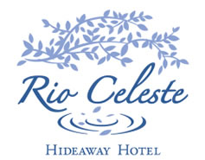
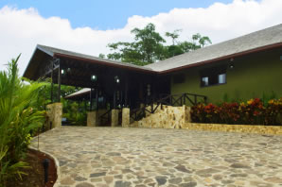 | Río Celeste Hideaway está localizado 100 millas al norte de San José, entre las provincias de Guanacaste y Alajuela. Este hotel está ubicado a 60 millas de la Fortuna y el Volcán Arenal. Además, el hotel está a 95 millas del Aeropuerto Internacional Daniel Oduber en Liberia, Guanacaste. Se puede llegar al hotel en aproximadamente 1 ½ horas desde la Fortuna y 2 horas desde Liberia.
A solo 5 minutosde la entrada principal del Parque Nacional Volcán Tenorio, este idílico lugar le permite al huésped disfrutar lo que es considerado la joya del norte de Costa Rica, el Río Celeste. | 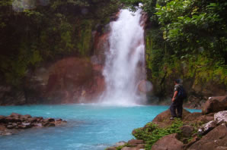
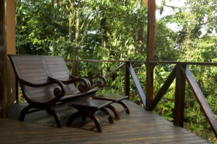 | El hotel esta lejos, en medio de la selva adjacente al Parque Nacional Volcán Tenorio, donde se encuentra el asombroso Río Celeste. Con su hermosa coloración azul cielo y su cascada, Río Celeste es una de las principales atracciones turísticas de Costa Rica.
Río Celeste Hideaway es un hotel de lujo en un oasis de tranquilidad que proporciona una experiencia única y natural con alojamiento impresionante. Rodeado de un exuberante bosque tropical, cada una de sus 26 amplias casitas (bungalows) ofrece un refugio exclusivo en el que los huéspedes pueden relajarse en medio de la selva tropical impresionante. | 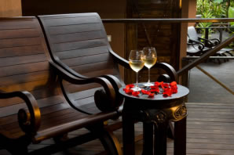
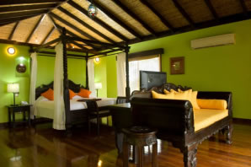 | La arquitectura tropical del hotel refleja la belleza de las maravillas naturales de Costa Rica y le da la oportunidad de disfrutar de lo mejor de la auténtica hospitalidad cultural local. Sus ricos jardines tropicales crean el ambiente perfecto para descansar y disfrutar de la naturaleza. Es el lugar perfecto para amantes de la naturaleza, las parejas en luna de miel y otros que quieren una experiencia fuera de lo común.
Desde esta zona asombrosas usted puede disfrutar de la naturaleza en su máxima majestuosidad. Descubra "Río Celeste" en una visita guiada en el Parque Nacional Volcán Tenorio, así como una gran variedad de actividades guiadas incluyendo: rafting, caminatas, bicicleta de montaña, caminata al volcán, y aguas termales. | 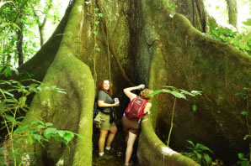
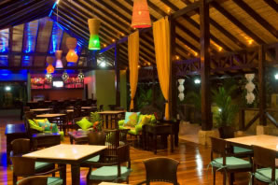 | El Refugio Río Celeste cuenta con un restaurante de servicio completo, donde los ingredientes locales se mezclan con una cocina de clase mundial para ofrecer una experiencia gastronómica incomparable. El restaurante ha sido diseñado para proporcionar una experiencia de cena exclusiva con paredes abiertas y rodeado de exuberantes plantas y flores tropicales. Desayuno, almuerzo y cena están disponibles con los exquisitos platos de mezcla de sabores tradicionales de Costa Rica, con un toque internacional y un gran servicio.
Las casitas del Refugio Río Celeste han sido diseñadas para ofrecer el máximo confort y estilo, manteniendo un estrecho contacto con el entorno natural. Con la experiencia del huésped en mente, el hotel ha creado un concepto único de casitas individuales separadas entre sí por un paisaje tropical exuberante. Cada una de las casitas de gran tamaño mide 90 metros cuadrados y ofrece un espacio independiente y ofrece privacidad, para que los huéspedes se sientan como en casa. | 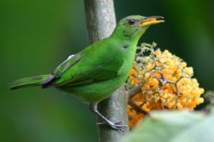
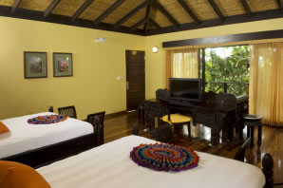 | Las casitas cuentan con camas tamaño king o dos camas de matrimonio tamaño queen, equipadas con sabanas de lujo, patio privado con una ducha al aire libre, así como amplias puertas de cristal hacia la terraza privada del frente. Servicios Premium, tales como jacuzzi, TV de Plasma por cable, DVD / CD, adaptador iPod, acceso a internet, caja fuerte (con capacidad para una PC portátil), aire acondicionado, baño privado con agua caliente, mini nevera, cafetera y videos. Hay disponiobles dos casitas para personas con discapacidades físicas. Todas las casitas son para no fumadores

TARIFAS 2010

Hospedaje y Desayuno
TIPO DE HABITACION | Enero 04 a  Dic. 19, 2010 | Dic. 20, 2010 a  Enero 03, 2011 | Enero 04 a  Dic. 19, 2011 | Dic. 20, 2011 a  Enero 03, 2012
CASITA | $199.00 | $249.00 | $199.00 | $249.00
NOTAS:
- Las tarifas son basadas en ocupación sencilla o doble.
- Las tarifas no incluyen impustos locales (13%).
- Tarifas son dólares de USA.
- Niños menores de 12 años de edad sin cargo, incluyendo desayuno.
- Persona extra tiene un recargo de $35.00 más impuestos.

Hospedaje y Alimentos
TIPO DE HABITACION | Enero 04 a  Dic. 19, 2010 | Dic. 20, 2010 a  Enero 03, 2011 | Enero 04 a  Dic. 19, 2011 | Dic. 20, 2011 a  Enero 03, 2012
CASITA (Sencilla) | $255.00 | $315.00 | $255.00 | $315.00
CASITA (Doble) | $145.00 | $170.00 | $145.00 | $170.00
Persona extra MAP $ 70.00 de recargo por noche.
Plan de alimentos para niños por solicitud a la llegada.
NOTAS:
- Incluye desayuno, y almuerzo o cena.
- Tarifas por persona por noche.
- Las tarifas incluyen impuestos.

Plan Completo
TIPO DE HABITACION | Enero 04 a  Dic. 19, 2010 | Dic. 20, 2010 a  Enero 03, 2011 | Enero 04 a  Dic. 19, 2011 | Dic. 20, 2011 a  Enero 03, 2012
CASITA (Sencilla) | $290.00 | $340.00 | $290.00 | $340.00
CASITA (Doble) | $175.00 | $200.00 | $175.00 | $200.00
Persona extra FAP $ 100.00 de recargo por noche.
Plan de alimentos para niños por solicitud a la llegada.
NOTAS:
- Incluye desayuno, almuerzo y cena.
- Tarifas por persona por noche basadas en ocupación.
- Las tarifas incluyen impuestos.
Los planes de alimentos incluyen aperitivos, entrada principal, bebidas no alcohólicas, postre y café.

Notas Importantes:
- Máxima ocupación en una Casita de una cama tamaño king es de 2 adultos.
- Máxima ocupación en una Casita de dos camas tamaño queen Casita es 3 adulto o 2 adultos y 2 niños.
- Registro entrada / Registro salida:
  - El registro de llegada es a las 14.00 horas y el registro de salida es a las 12.00 horas. El hotel se esforsara por acomodar las solicitudes de llegadas tempranas y salidas muy tarde. Hay un espacio para almacenaje de equipaje todo el tiempo.

